Муниципальное автономное образовательное учреждение
города Новосибирска Гимназия №11 «Гармония»

Номинация: естественно-научные дисциплины

Определение зависимости электрического сопротивления почвы от ее влажности

Самохвалова Ольга
4 класс

Руководитель: Самохвалов Максим Владимирович,
Матвеева Светлана Ивановна,
учитель начальных классов
высшей квалификационной категории

Новосибирск 2022/2023 уч.год
Оглавление

Введение 3
1. Теоретическая часть 5
1.1 Весовой метод определения влажности почвы 5
1.2 Определение электрического сопротивления почвы 6
2. Методика проведения опытов 7
Заключение 11
Список литературы 12

Введение

На протяжении всей своей жизни человек выращивает растения для определенных целей. Сельскохозяйственные растения выращиваются для того, чтобы обеспечить пищей население или кормом животных. Домашние растения, например цветы, служат для украшения нашего дома. Для выращивания растения необходимо посадить его в почву и периодически поливать. Без влаги оно засохнет и погибнет. Если же влаги в почве будет слишком много, растение тоже может заболеть и погибнуть.
Когда мы дома поливаем цветы на окне, мы не задумываемся о том, сколько воды нужно налить в горшок и как часто нужно поливать. Мы просто пальцем трогаем почву и если она сухая, то мы их поливаем. А нам бы хотелось, чтобы растения получали ровно столько влаги, сколько им требуется в данный момент. Тогда они будут лучше расти. В сельском хозяйстве или на огороде при оптимальном поливе растения будут давать больший урожай.
Тогда возникает вопрос, а сколько требуется влаги почве в данный момент? Для того чтобы ответить на этот вопрос, нужно определить ее влажность. И если влажность недостаточная, произвести полив.
Существует несколько способов определения влажности почвы. Самый точный – весовой метод. Недостатком этого метода является его сложность и длительное время измерения (от 3 до 6 часов). В последнее время наибольшую распространенность получили электрические методы измерения влажности, основанные на измерении электрических свойств почвы. Самым простым является измерение электрического сопротивления почвы.
Цель работы – определить зависимость электрического сопротивления почвы от ее влажности.
В соответствии с поставленной целью определены следующие задачи:
– провести анализ методов измерения влажности почвы;
– определить зависимость электрического сопротивления почвы от влажности почвы, измеренную весовым методом.
Предметом исследования является образец почвы для выращивания комнатных растений.
Гипотеза исследования заключается в том, что чем больше в почве содержание влаги, тем меньше ее электрическое сопротивление, т.к. вода является хорошим проводником.
Для проведения научной работы применялись такие методы исследования как: наблюдение, сравнение, эксперимент.
В процессе исследования применялись два экспериментальных метода определения влажности почвы:
- классический метод – весовой;
- определение электрического сопротивления.
Далее, проведем сопоставления результатов экспериментов.

- Теоретическая часть

  - Весовой метод определения влажности почвы

Влажностью почвы называется количество воды, находящееся в данный момент в почве и выраженное в процентах (весовых или объемных) по отношению к абсолютно сухой почве. Этой величиной пользуются для вычисления запасов воды в почве, поливной нормы, относительной влажности.
Самым точным методом является весовой. На измерение этим методом существует государственный стандарт ГОСТ 28268-89 [1]. Сущность метода заключается в определении массы воды, которая содержится в образце почвы. Для того чтобы определить относительную влажность почвы (В), необходимо определить отношение массы воды, которая содержится в почве к массе абсолютно сухой почвы.
$В=\frac{Масса воды в почве}{Масса сухой почвы}$ (1)
Для эксперимента потребуется контейнер для почвы, духовой шкаф и высокоточные весы.
Согласно [1], опыт проводится в следующей последовательности.
Сначала берется контейнер и загружается образцом почвы. Затем мы взвешиваем контейнер вместе с почвой (М2). Далее, контейнер помещается в печь, где при температуре 105 градусов в течение 6 часов происходит испарение влаги. После этого контейнер взвешивается (определяется масса сухой почвы с контейнером (М3)). Затем, почва из контейнера удаляется и определяется масса пустого контейнера (М1).
По полученным результатам взвешивания определяем влажность, используя следующую формулу:
$В=\frac{М2-М3}{М3-М1}×100=\frac{М4}{М5}×100$ (2)
где В – влажность почвы, % от массы сухой почвы; М1 – масса пустого контейнера, г.; М2 – масса контейнера с почвой до сушки, г.; М3 – масса контейнера с почвой после сушки, г.; М4 = М2 - М3 – масса испарившейся воды, г.; М5 = М3 - М1 – масса сухой почвы г.; 100 – коэффициент для пересчета в проценты. Полученные результаты заносят в таблицу.

  - Определение электрического сопротивления почвы

Электрическое сопротивление – это способность пропускать через себя электрический ток. Это физическая величина, которая измеряется в Омах. Прибор, который измеряет электрическое сопротивление, называется омметром. Так же электрическое сопротивление может измерять прибор под названием мультиметр. Он так называется, потому что помимо сопротивления, может измерять и другие электрические характеристики [2].
Если представить что почва может проводить электрический ток, то мы можем измерить ее электрическое сопротивление. Мы предполагаем, что сухая почва плохо проводит электрический ток и имеет очень высокое сопротивление. Вода является хорошим проводником электрического тока [3] и ее сопротивление мало. Мы думаем, что содержание влаги (воды) в почве напрямую влияет на ее электрическое сопротивление. Определим эту зависимость опытным путем.
- Методика проведения опытов

Для своих измерения сопротивления мы будем использовать прибор «Мультиметр APPA iMeter 3». Так же нам понадобятся измерительные электроды. Это два проводника, которые будут погружаться в измеряемую почву. Расстояние между электродами при всех измерениях должно быть одинаковым. Самостоятельно изготовим электроды из двух медных проводов с зафиксированным расстоянием между ними (рис. 1).
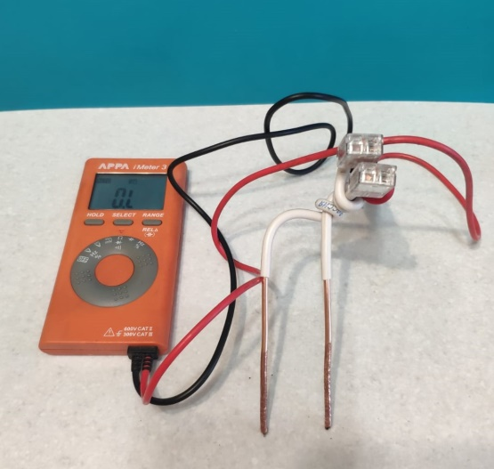
Рисунок 1 – Внешний вид мультиметра с электродами
Основная задача нашего исследования – определить зависимость сопротивления от влажности почвы. Мы будем определять влажность почвы двумя способами одновременно. Первый – весовой. Этот метод является самым точным и его значения будут для нас истинными. Второй – это выбранный нами метод измерения электрического сопротивления. Затем мы сопоставим данные обоих методов, и данные занесем в таблицу.
Для того чтобы получить образцы почвы разной влажности, мы провели эксперимент в следующей последовательности. Вначале мы взяли контейнер и насыпали туда почву. В качестве почвы мы использовали цветочный грунт, который продается в пакетах. Затем мы поставили контейнер с почвой в духовку и выдерживали его при температуре 105 градусов в течение 6 часов. За это время вся влага (вода) из почвы испарилась. Тем самым мы получили абсолютно сухую почву, в которой нет влаги.
Затем мы измерили с помощью нашего прибора (мультиметра) сопротивление почвы, оно оказалось бесконечно большим, поэтому прибор его не показал.
. 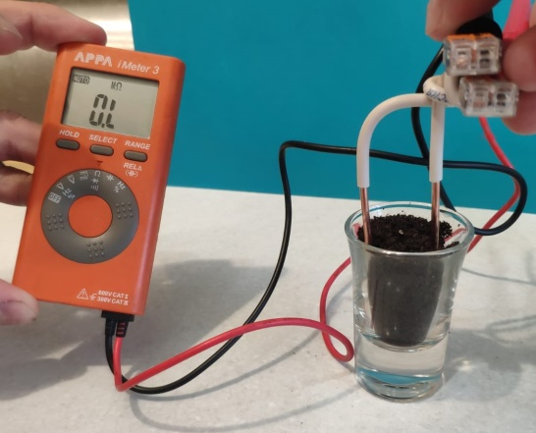
Рисунок 2 – Измерение сопротивления почвы
Вывод 1. Абсолютно сухая почва не проводит электрический ток и ее сопротивление очень большое.
Далее, мы измерили массу контейнера с сухой почвой при помощи высокоточных весов. Тем самым мы получили массу абсолютно сухой почвы вместе с контейнером (М3). После определения массы контейнера, мы сможем вычислить массу сухой почвы.
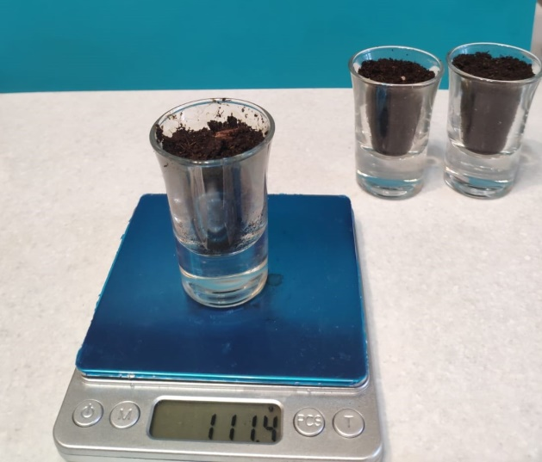
Рисунок 3 – Измерение массы почвы
Далее, для того чтобы повысить влажность исследуемого образца почвы, мы добавили в контейнер с помощью мерного шприца 2,5 миллилитра обычной воды. При этом после добавления воды, измерили электрическое сопротивление и массу контейнера с почвой.
После добавления воды, мы увидели, что сопротивление почвы составило 9900 Ом.
Вывод 2. Сопротивление почвы напрямую зависит от содержания в ней влаги.
Затем мы добавляли по 2,5 мл воды и производили измерения сопротивления и массы. Воду мы добавляли до тех пор, пока она не скрыла почву. Т.е. максимальное количество воды, которое может впитать почва. Это значение будем считать максимальной влажностью нашего образца почвы.
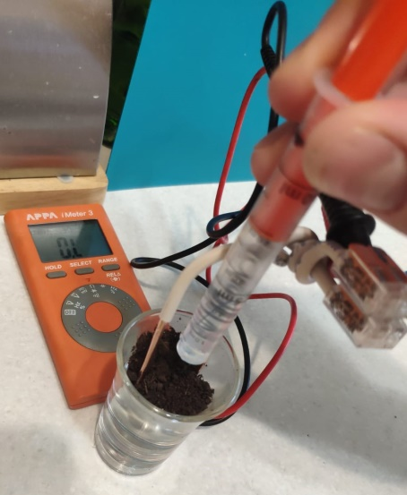
Рисунок 4 – Добавление в почву воды с помощью мерного шприца
Все результаты измерений заносим в таблицу 1.
Таблица 1 – Результаты измерений
№ опыта | Масса почвы с контейнером, г. | Сопротивление почвы, Ом
1 | 109,7 | 9900
2 | 111,5 | 3300
3 | 113,9 | 1800
4 | 116,2 | 1400
5 | 118,5 | 1100
6 | 120,8 | 500

Далее, мы измерили массу контейнера без почвы (М1), которая составила 102,4 грамма.
Далее, для каждого из измерений, произведем расчет влажности почвы с помощью формулы 2.
где М1 – масса пустого контейнера (для всех расчетов будет 102,4 г.);
М2 – масса контейнера с влажной почвой (будет разной), г.;
М3 – масса контейнера с сухой почвой для всех расчетов будет 107,5 г.;
М4= М2 - М3 – масса воды в почве, г.;
М5 = М3 - М1 = 107,5 – 102,4 = 5,1 г – масса сухой почвы;
100 – коэффициент для пересчета в проценты.
Для первого опыта по формуле 2 вычисляем относительную влажность
почвы В = (109,7-107,5)/(107,5-102,4)*100 = 2,2/5,1*100 = 43 %
Остальные результаты расчетов заносим в таблицу 2.
Таблица 2 – Результаты вычислений
№ опыта | Масса почвы с контейнером, г. | Сопротивление почвы, Ом | Влажность почвы, % | Масса воды в почве, г.
1 | 109,7 | 9900 | 43 | 2,2
2 | 111,5 | 3300 | 78 | 4,0
3 | 113,9 | 1800 | 125 | 6,4
4 | 116,2 | 1400 | 171 | 8,7
5 | 118,5 | 1100 | 216 | 11,0
6 | 120,8 | 500 | 261 | 13,3

По полученным результатам измерений с 3 по 6 опытов, влажность почвы оказалась больше 100 %. Это связано с тем, что масса воды, которую впитала почва, превышает массу сухой почвы.
Зависимость сопротивления почвы от ее влажности отразим на графике (рисунок 5).
Сухая
Состояние почвы
Влажная
Рисунок 5 – Зависимость электрического сопротивления почвы от ее влажности

Данные рисунка 5 наглядно отображают критерии оценки влажности почвы в зависимости от её электрического сопротивления.

Заключение

На основании нашего исследования определяется четкая зависимость сопротивления почвы от ее влажности. Чем влажность больше, тем сопротивление меньше. У абсолютно сухой почвы сопротивление очень большое и не определяется прибором.
Влажность почвы может быть больше 100 %. в случае, если масса воды, которую впитала почва, превышает массу абсолютно сухой почвы.
На основании наших исследований можно создать устройство, которое будет измерять влажность почвы электрическим методом и в нужный момент производить автоматический полив растений. Например, в нашем случае, если электрическое сопротивление станет больше 3300 Ом, значит, требуется полив.
Перспектива: попробовать создать прибор для полива комнатных цветов.

Список литературы

1. ГОСТ 28268-89 ПОЧВЫ Методы определения влажности, максимальной гигроскопической влажности и влажности устойчивого завядания растений.
2. Электрическое сопротивление https://ru.wikipedia.org/wiki/Электрическое _сопротивление.
3. Электрические свойства воды http://electricalschool.info/main/osnovy/2593-elektricheskie-svoystva-vody.html.

